Najlepsze restauracje Zakopane
Wybierasz się w Tatry i szukasz możliwości, co zobaczyć i gdzie dobrze zjeść? Sprawdź nasze zestawienie "najlepsze restauracje Zakopane", w którym radzimy Wam ciekawe i przede wszystkim smaczne miejsca.

Co serwują w polskich górach?
Wiecie z czego słynie Zakopane, jeśli chodzi o kuchnie? Kuchnia Podhala ma bardzo bogatą historię. Kiedyś jej głównymi podstawami były gotowane ziemniaki (w gwarze zwane grulami lub rzepą) i bryjka (kluski). Jeśli chodzi o nabiał, wybierano głównie serwatkę, żętycę oraz maślankę. Potrawy polewano topioną słoniną ze skwarkami lub olejem lnianym. Najsłynniejszym warzywem była głownie kapusta (często kiszona). Do dziś popularne są: bryndza, oscypek, bundz, moskole, bryjka, łasuski, kwaśnica czy też czosnianka. Często w górach można też spotkać się z plackami ziemniaczanymi podawanymi na różne sposoby. Najlepsze restauracje Zakopane podają ciągle te popularne, Podhalańskie potrawy, często z nowoczesnym twistem.

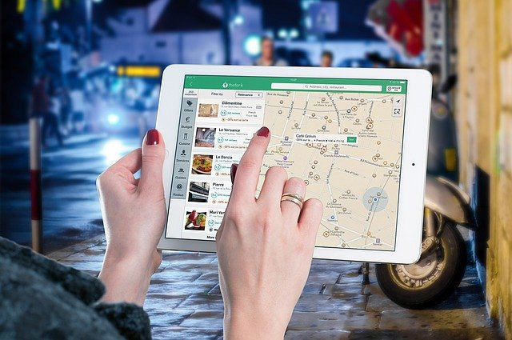
Zakopane: gdzie warto zjeść
Jeśli wybierasz się na weekend, urlop lub nawet na jeden dzień do Zakopanego, powinieneś wiedzieć, jakie są tam najlepsze restauracje. Pozwoli Ci to ominąć nieprzyjemności typu nieświeże jedzenie lub bardzo długie oczekiwanie na dania (mimo braku gości). Dlatego dziś, polecimy Ci, gdzie warto zjeść w stolicy polskich Tatr.
- Karczma Żabi Dwór,
- Bakowo Zohylina Niznio,
- Restauracja Javorina,
- Restauracja Zakopiańska,
- Karczma Obrochtówka,
- Karczma Sywor,
- Karczma Czarci Jar.
To nasze propozycje. Dlaczego właśnie tam? Sprawdź w naszym wpisie: najlepsze restauracje Zakopane.

